Doel van de functie

Uitvoeren van verschillende taken binnen de bibliotheek en het cultuurcentrum | om | een kwaliteitsvolle dienstverlening te kunnen verzekeren en bij te dragen tot een positief imago van het cultuurcentrum en de gemeente  Dilbeek.

Context

De publieksmedewerker functioneert binnen de bibliotheek Wolfsput en cultuurcentrum Westrand waarin hij/zij verschillende taken organiseert en uitvoert.
Hij/zij kan zowel individueel als in team werken. De taakinvulling wordt vastgelegd door het team en in overleg met andere teams.
De publieksmedewerker werkt in het team kunsten, binnen de stroom Vrije tijd, Cultuur & samenleving.

Rollenorganogram
De groep Dilbeek is georganiseerd in 5 primaire processtromen, waarvan Vrije tijd er één is. De 5 primaire stromen (Vrije tijd, Openbare ruimte, Burgerzaken/wonen&ondernemen, Welzijn en Politie) leveren rechtstreeks producten en diensten aan de burger. De stroom ondersteunde diensten en specialisten (ODS) werkt ter ondersteuning en in functie van de primaire stromen. Elke stroom is onderverdeeld in verschillende teams.
De stroom Vrije Tijd bestaat uit 2 substromen: Cultuur & samenleving en Sport & gezondheid. De substroom Cultuur & samenleving is samengesteld uit 5 teams: team kind, team jongeren, team gemeenschap, team kunsten en team kennis.

Missie team kunsten
Team kunsten streeft naar ontmoeting, ontwikkeling en verbondenheid van volwassenen in een open gesprek met aandacht voor elkaar en de wereld, door:

- met kunst beleving en reflectie te genereren bij een divers publiek uit Dilbeek en de ruime regio - in het bijzonder via podiumkunsten, film, muziek, literatuur en beeldende kunsten
- educatieve activiteiten aan te bieden waarin creatief talent kan groeien
- initiatieven te nemen en kansen te bieden aan maatschappelijke thema’s
- de infrastructuur, knowhow en technische ondersteuning aan te bieden voor amateurkunsten, sociale, culturele en gemeenschapsvormende activiteiten
Team kunsten engageert zich om een respectvolle en kwalitatieve dienstverlening aan te bieden in een open en warme sfeer waar klantvriendelijkheid en co-creatie centraal staan.

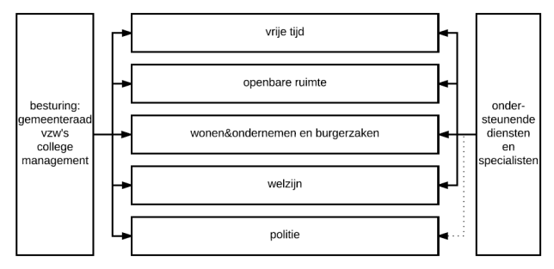

Resultaatgebieden

Uitvoeren van dienstverlenende/klantgerichte taken of balietaken
 | Verantwoordelijkheden | Te bereiken resultaten | Voorbeelden van activiteiten
 | Zelfstandig uitvoeren van verschillende balietaken in de bibliotheek en in het cultuurcentrum | Verzekeren van een kwaliteitsvolle dienstverlening en bijdragen tot een positief imago van de bibliotheek en het cultuurcentrum | - Bezoekers op een klantgerichte manier ontvangen, bedienen en begeleiden  - Informatie verstrekken, klachten en opmerkingen op een efficiënte en professionele manier afwerken aan de balie, via telefoon, brief of mail  - Verzorgen van uitleenactiviteiten in de bibliotheek  - Op een klantgerichte manier ticketverkoop en zaalverhuur verzorgen  - Plaatsen van teruggebrachte materialen in de rekken  - Afhandelen van de financiële verrichtingen en opmaken van de kassa  - Hulp bieden bij het internetgebruik en bij andere elektronische informatietoepassingen

Publieksverbredende activiteiten
 | Verantwoordelijkheden | Te bereiken resultaten | Voorbeelden van activiteiten
 | In overleg met het team bedenken en uitwerken van initiatieven en evenementen | Een breed publiek warm maken voor literatuur en film | - Creatief uitwerken van bibliotheekactiviteiten zoals bibliotheekweek, poëzieweek, auteurslezingen, …  - Mee organiseren van culturele activiteiten voor volwassenen  - Een verbindende rol opnemen vanuit een enthousiaste, inspirerende en bemiddelende houding  - Actief meewerken aan promotieactiviteiten en uitbreidingsactiviteiten

Administratieve taken
 |  | Verantwoordelijkheden | Te bereiken resultaten |  | Voorbeelden van activiteiten
 |  | Zelfstandig uitvoeren van administratieve en bibliotheektechnische taken en ticketadministratie | Een bijdrage leveren aan de goede werking van de bibliotheek en het cultuurcentrum |  | - Invoeren van de collectie in het geautomatiseerd bibliotheeksysteem  - Uitleenklaar maken van de materialen  - Uitvoeren van andere taken en werkzaamheden eigen aan de dienst  - Postadministratie  - Ticketadministratie  - …

Persoonlijke ontwikkeling
 | Verantwoordelijkheden |  |  | Te bereiken resultaten |  | Voorbeelden van activiteiten
 | De publieksmedewerker is gemotiveerd om interne/externe opleidingen te volgen en te leren van collega’s |  |  | Nieuwe vaardigheden en kennis aanleren  Toepassen bij de verschillende uit te voeren taken |  | - Eigen kennis onderhouden  - Nieuwe kennis verwerven  - Enthousiasme tonen om te leren van collega’s  - Gemotiveerd zijn om via coaching en ervaring door te groeien  - …

Profiel

Kennis en ervaring
- Brede algemene ontwikkeling en voeling met de culturele en literaire actualiteit
- ICT-kennis: vlot gebruik van de office-programma’s en internet
- Kennis van bibliotheeksysteem Aleph en/of ticketsysteem Ticketmatic is een pluspunt
- Rijbewijs B is een pluspunt

Competenties
- Een verbindende rol kunnen opnemen vanuit een enthousiaste, inspirerende en bemiddelende houding
- Zelfstandig en probleemoplossend kunnen werken
- Klantgericht zijn
- Discreet zijn
- Bijdragen tot samenwerking/teamgeest: goede werkrelatie met leidinggevende(n) en teamleden
- Flexibel zijn, bereid zijn tot avond- en weekendwerk, wissels met collega’s,..
- Sociaal en communicatief zijn
- Maatschappelijk betrokken zijn

Diplomavoorwaarden
- Een einddiploma van het secundair onderwijs of gelijkgesteld onderwijs

